**Муниципальное казённое дошкольное**

**образовательное учреждение детский сад № 1**

**Проект**

**по созданию инновационной модели**

**развивающей предметно-пространственной среды**

**в рамках единого образовательного пространства группы**

**"Островок Знаек,**

**Почемучек, Непосед…"**

**Разработчики:**

**Чернышова Н.А., заведующая;**

**Климова О.Н., воспитатель;**

**Васильева С.И., воспитатель;**

**Пономарева В.А., воспитатель.**

**город Острогожск, 2013 год**

**Актуальность**

Получение воспитанниками опыта широкого эмоционально-практического взаимодействия со взрослыми и сверстниками в рамках единого воспитательно-образовательного пространства группы. Обеспечение современного качества дошкольного образования по информационной насыщенности, доступности, вариативности для осуществления полноценного развития индивидуальных способностей и творческого потенциала каждого ребенка, сохранения его физического и психического здоровья

**Цель:**

Создать мобильную, трансформируемую развивающую предметно-пространственную среду в рамках единого воспитательно-образовательного пространства группы, обеспечивающую доступное расположение предметов и пособий, способствующую гармоничному развитию и саморазвитию детей, активизации в самостоятельной и совместной деятельности, самоутверждения в ней.

**Задачи проекта:**

1. Обеспечить комфортность и безопасность обстановки группового помещения для его многофункционального использования с учётом всех направлений развития ребенка.
2. Обеспечить вариативность и разнообразие использования образовательных программ, инновационных технологий и организационных форм работы с детьми для равных возможностей полноценного развития каждого ребенка.
3. Расширить двигательное пространство для увеличения двигательной активности, сохранения физического и психического здоровья детей.
4. Обеспечить богатство сенсорных впечатлений, развитие индивидуальных способностей и творческого потенциала каждого ребенка.
5. Предоставить возможности для поисковой и конструктивной деятельности, исследования и экспериментирования, совместного изменения окружающего пространства детьми и взрослыми.
6. Создать условия для выравнивания стартовых возможностей детей при поступлении в школу, обеспечения преемственности дошкольного и начального школьного образования.

**Краткое описание проекта:**

С принятием ФГТ педагогический коллектив нашего детского сада на протяжении последних двух лет ведёт работу по созданию развивающей предметно-пространственной среды детского сада, отвечающей современ-ным требованиям. Приобретена мебель, группы оснащены техническими средствами обучения, ведётся инновационная работа по образовательной области «Познание»: приобретены игры В.В. Воскобовича, Б.П. и Л.А Никитиных, Джорджа Кюизенера, настольные и дидактические игры по формированию экологических представлений. Для реализации образова-тельной области «Социализация» приобретены режиссерские игры, ведётся работа по новому направлению «Сказкатерапия» (воспитатель Васильева С.И.), обобщен опыт работы по формированию элементарных матема-тических представлений через развивающие игры (воспитатель Климова О.Н.) и гендерному воспитанию (воспитатель Гончарова Л.М.). Опре-деленные трудности связаны с организацией музыкальной деятельности и занятиями физической культурой – в детском саду не предусмотрен му-зыкально-спортивный зал. Эта проблема привела к созданию проекта развивающей предметно-пространственной среды в рамках единого воспитательно-образовательного пространства группы.

Проект представляет собой способ организации воспитательно-обра-зовательного процесса, основанный на взаимодействии педагога и воспи-танника, взаимодействии ребенка с окружающей средой, поэтапное вклю-чение в практическую деятельность. Визуальное разделение группового пространства на: спокойную, активную и рабочую зоны, в которые гармонично включены игровые и развивающие центры, сочетающиеся по видам детской деятельности, обеспечивает разностороннее развитие до-школьников по четырём направлениям (познавательно-речевому, социально-личностному, физическому, художественно-эстетическому)**.**

|  |  |  |
| --- | --- | --- |
| Направления развития | Образовательная область  *+(Интеграция образовательных областей)* | Центры детской деятельности |
| Социально-лич-ностное направление развития детей | Социализация  *+(Познание, Чтение художествен-ной литературы, Труд, Коммуника-ция, Безопасность)* | - Центр сюжет-но-ролевых игр «Мы играем» |
| Труд  *+(Познание, Чтение художествен-ной литературы, Социализация, Физическая культура, Художественное творчество)* | - Центр труда «Юные помощни-ки» |
| Физическое направление развития детей | Физическая культура  *+(Коммуникация, Познание, Музыка, Здоровье, Социализация)* | - Центр физчес-кого развития и сохранения здо-ровья ребенка «Крепыш» |
| Здоровье  *+(Познание, Социализация, Безопасность)* |
| Безопасность  *+(Познание, Здоровье, Чтение худо-жественной литературы)* | - Центр «Безо-пасность» |
| Художественно-эстетическое направление развития детей | Художественное творчество  *+(Познание, Чтение художествен-ной литературы, Коммуникации, Труд)* | - Центр твор-чества «Талант-ливые пальчики» |
| Музыка  *+(Познание, Чтение художествен-ной литературы, Социализация, Фи-зическая культура)* | - Центр музы-кально-театрали-зованной деятель-ности «Играем в театр» |
| Познавательно-речевое направление развития детей | Познание  *+(Чтение художественной литера-туры, Коммуникация, Социализация,*  *Безопасность, Музыка)* | - Центр познава-тельно исследо-вательской дея-тельности «Ум-ники и умницы» |
| Коммуникация  *+(Социализация, Безопасность, Чте-ние художественной литературы, Познание, Труд, Физическая культу-ра, Здоровье)* | - Центр речевого развития «Гово-рим правильно» |
| Чтение художественной литературы  *+(Познание, Социализация, Музыка,*  *Здоровье)* | - Центр «Здравст-вуй, книжка» |
|  |  |  |

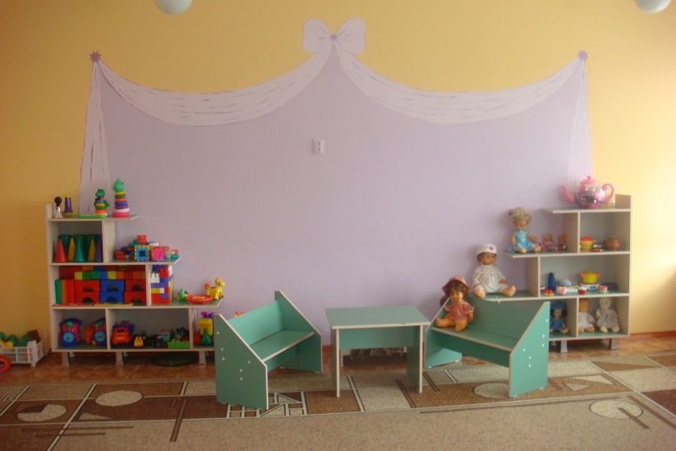

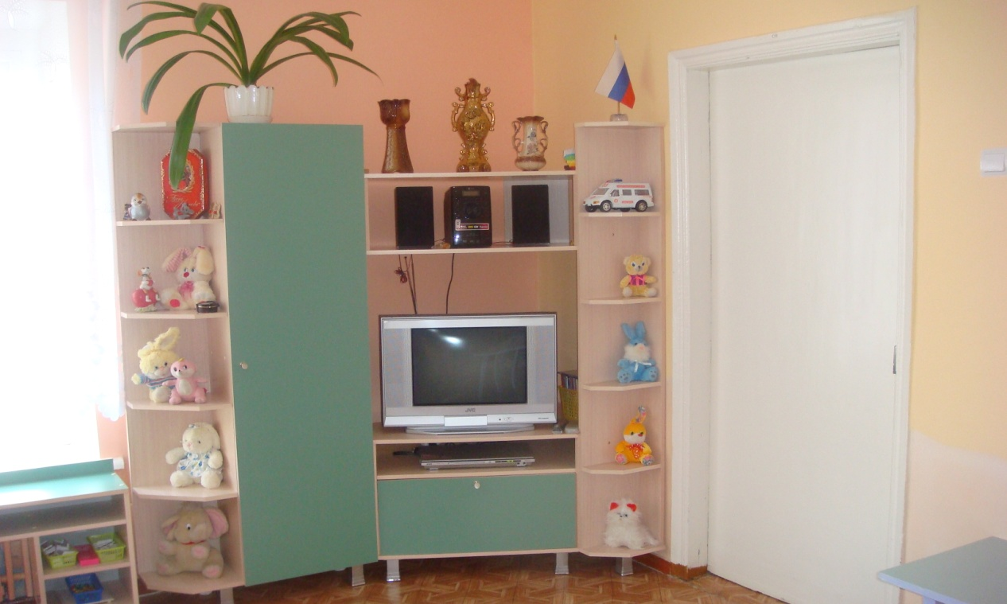

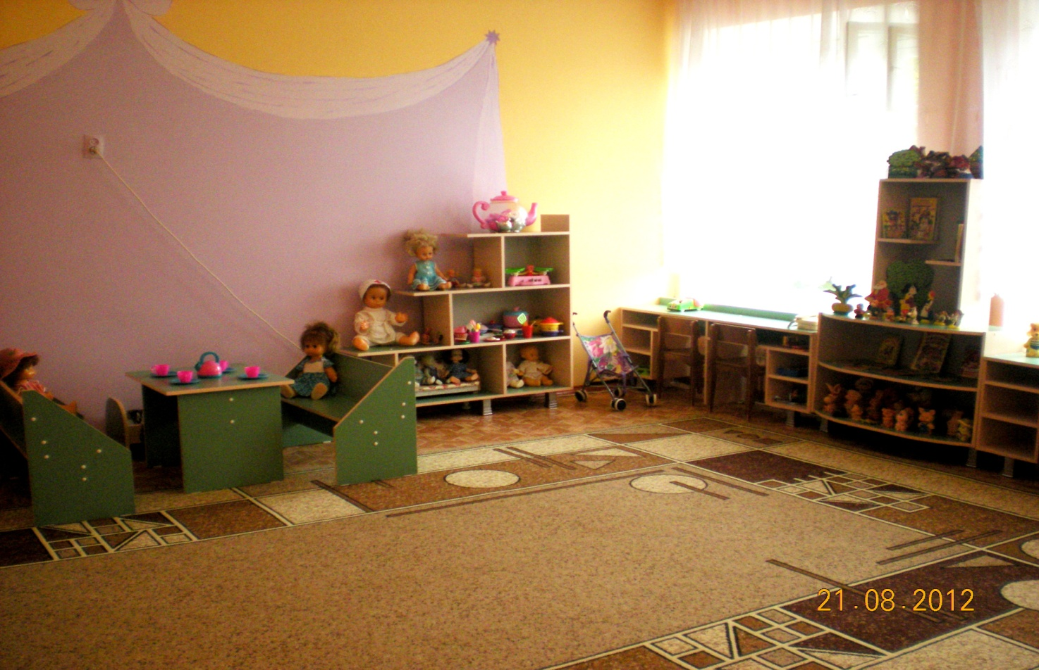

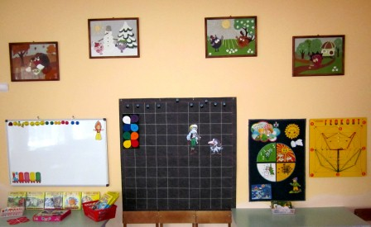

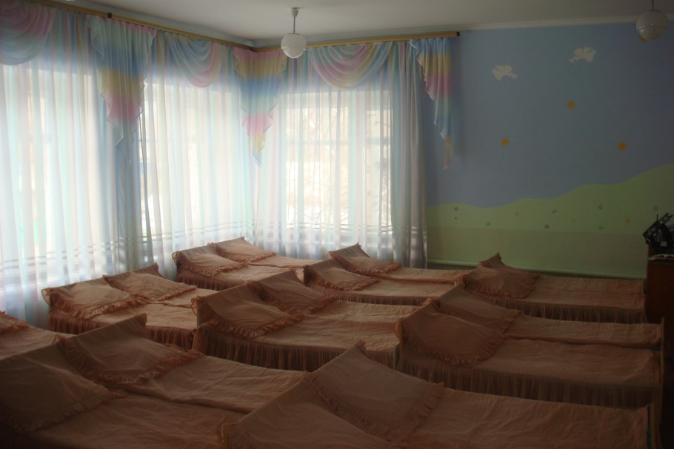

**Этапы реализации проекта**

**I этап – организационный**

• Изучение литературы на тему: «Современные требования к созданию развивающей предметно-пространственной среды в ДОУ»

• Анализ архитектурно-планировочной структуры помещения;

• Выбор оптимально-приемлемых вариантов дизайна групповой комнаты как единого развивающего пространства.

**II этап – практическая реализация проекта**

• Модернизация среды группы, создание компонентов единого развивающего пространства, приобретение мебели;

• Оснащение центров «Мы играем», «Умники и умницы», «Играем в театр», «Талантливые пальчики», «Крепыш»;

• Систематизация и упорядочение накопленного материала.

**III этап - завершающий**

• Проведение конкурса детских работ на тему «Моя особенная группа»;

• Изготовление фотоколлажа «Было - стало»;

• Презентация проекта;

• Подведение итогов – определение задач для новых проектов.

**План мероприятий и смета расходов на 2014 год**

|  |  |  |  |  |
| --- | --- | --- | --- | --- |
| Мероприятия | Сроки | Необходимые ресурсы | Затраты  ( руб.) | Результат |
| Анализ архитектурно-пла-нировочной структуры группы | Январь | - | - | Разработка оптимального варианта единого развивающего пространства |
| Разработка вариантов оформления группы по сезонам | Февраль | - Приобретение материалов для оформления (аппликации, наклейки, и т.п.) | 5000 | Обеспечение комфортного эмоционально-познавательного восприятия |
| Оснащение группы безопасной, многофункциональной, трансформи-руемой мебелью. | Март | - Столы детские, регулируемый по высоте различной формы – 14 шт.  - Панели игровой стены (шатёр, магазин, туннель, подсолнух и т.п.)  - 5 щт.;  - Стол дидактический (3 модуля с колесными опорами) | 35000  20000  15000 | Достижение наибольшей комфортности для детей, трансформируемость обстановки, доступное расположение предметов и пособий |
| Оснащение группы современными информационными компьютерными технологиями. | Апрель | - Мультимедийный проектор с экраном;  - Интерактивный комплект (проектор + доска);  - Приставка интерактивная;  - Ноутбуки педагога - 2 шт. | 50000  100000  40000  50000 | Обеспечение информационной насыщенности, вариативности и разнообразия использования образовательных программ, инновационных технологий и организационных форм работы с детьми |
| Оснащение центра сюжетно-роле-вых игр***«Мы играем»*** | Май | - Игровая мебель («Кухня», «Парикма-херская», «Магазин», «Аптека» и т.п.) - по 1 шт.  - Мягкий игровой набор «Юный строитель» (40 деталей);  - Наборы LEGO DUPLO для ролевых игр (люди, службы спасения, транспорт и т.п.)  - по 1 набору;  - Набор мягких кубиков LEGO SOFT;  - Мягкий игровой модуль «Домик» (трансформируемый в маты);  - Сюжетные костюмы (почтальон, врач и т.п.) - по 1 шт. | 50000  8000  60000  35000  15000  4000 | Вовлечение в сюжетно-роле-вую игру, изучение общественной жизни, закрепление на-выков социального поведения; развитие коммуникативных качеств личности; усвоение пространственных понятий; развитие мелкой моторики; творческое моделирование и осуществление возникающих идей. |
| Оснащение центра познавательно-ис-следовательской деятельности ***«Умники и умницы»*** |  | - Передвижной стол для занятий с водой;  - Настольная песочница;  - Игровой набор Пертра;  - Комплект лабораторного оборудования («Весовые измерения»; «Свет и тень»; «Воздух» и т. д.) - по 1 комплекту;  - Магнитные плакаты «Природные сообщества» - по 1 набору. | 10000  7000  255000  150000  80000 | Повышение познавательной активности, развитие памяти, внимания, координации, мышления; навыков счёта, ознакомление с окружающим миром; психо-моторное раз-витие и коррекция |
| Оснащение центра музыкально-теат-рализованной деятельности ***«Играем в театр»*** | Июнь | - Набор костюмов для уголка ряженья;  - Театральная вешалка;  - Детский игровой набор «Подиум» (7 предметов);  - Ростовые куклы - 15 шт.;  - Музыкальная клавиатура CME U-key | 15000  3000  6500  50000  8000 | Развитие музыкальных, творческих и коммуникативных способностей детей, интереса к театрально-игровой деятельности, осу-ществление возникающих идей |
| Оснащение центра творчества***«Талантливые пальчики»*** | Июль | - Прозрачный мольберт с набором кистей и красок;  - Стол с нижней подсветкой. | 10500  52000 | Развитие художественного творчества, фантазии, воображения и мелкой моторики. |
| Оснащение центра физического развития сохранения здоровья ребенка***«Крепыш»*** | Июль | - Балансиры («Черепаха», «Мышка в лабиринте», «Кочки на болоте») - по 1 шт.;  - Деревянная панель-лабиринт «Рисуем ногами»;  - Бассейн прямоугольный (трансформируемый в маты) с шариками 4-х цветов (по 100 шт.);  - Мобильный физкультурный комплекс: комплект канатов для лазания, мишень для бросания мяча - по 1 шт. | 18000  4500  10000  50000 | Активизация двигательной активности, укрепление физического здоровья детей, развитие координации движений, профилактика нарушений осанки. |

**Ожидаемый результат**

Реализация проекта обеспечит целостность педагогического процесса и создаст окружающее пространство, удовлетворяющее потребности актуального, ближайшего и перспективного творческого развития каждого ребенка. Будет способствовать свободному ориентированию в пространстве и времени, поможет воспитанникам легко адаптироваться к особенностям школьной жизни. Создаст творческую атмосферу в работе педагогов для поиска инновационных подходов к организации развивающей предметно-пространственной среды, организации воспитательно-образовательного процесса, при которых главными критериями являются творчество, талант и фантазия.

**Эскиз группы**

**D:\ФОТО\Фото для истории\konkurs.tif**